МИНИСТЕРСТВО ОБРАЗОВАНИЯ РЕСПУБЛИКИ БЕЛАРУСЬ

БЕЛОРУССКИЙ ГОСУДАРСТВЕННЫЙ УНИВЕРСИТЕТ

Факультет прикладной математики и информатики

Щурик Валерий Геннадьевич

Начальная настройка маршрутизатора
с использованием IOS CLI.

Отчет по лабораторной работе №7
Вариант 18
(«Компьютерные сети»)
студента(студентки) 2 курса 13 группы

Преподаватель
Кулинкович В.А.

Минск 2017
Примечание: в данном случае первый роутер называется R1 (в CLI), а второй Router(название по умолчанию). Пароль cisco. Секрет: ciscocisco.
Итак вот схема нашей сети:
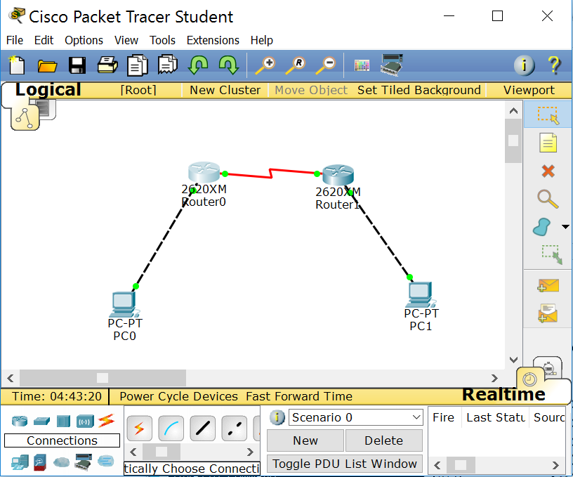

Конфигурируем маршрутизаторы:

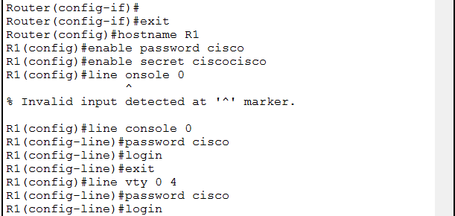

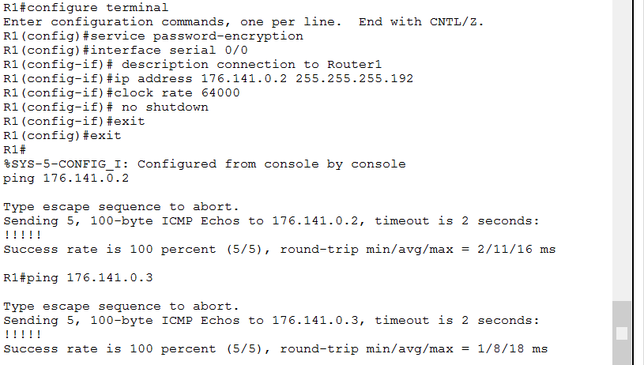
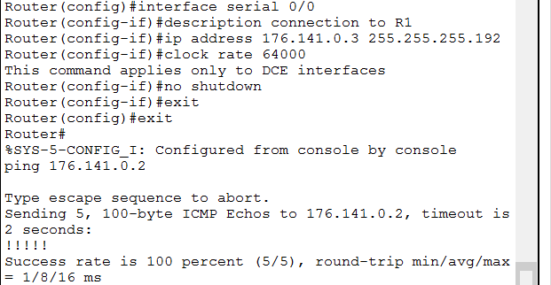
Попробуем из первого компьютера связаться теперь сначала с роутером, непосредственно подсоединенным к первому компьютеру, а затем связаться со вторым компьютером из первого:
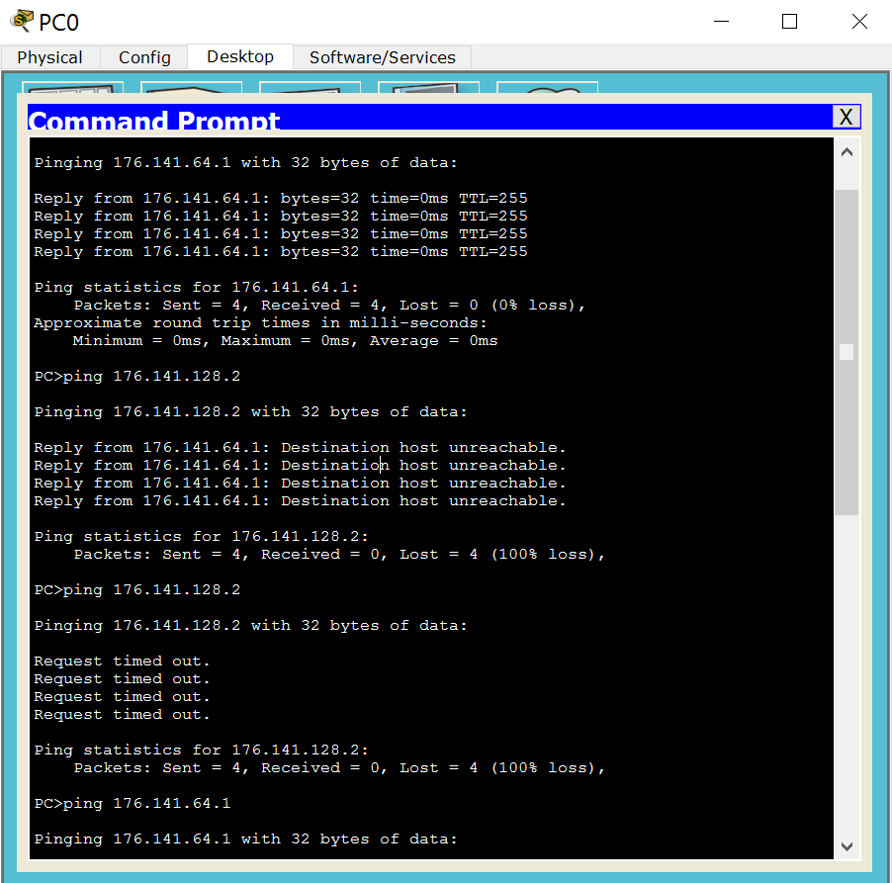
Итак, мы не можем добраться с первого компьютера до второго. Поэтому прописываем следующее:
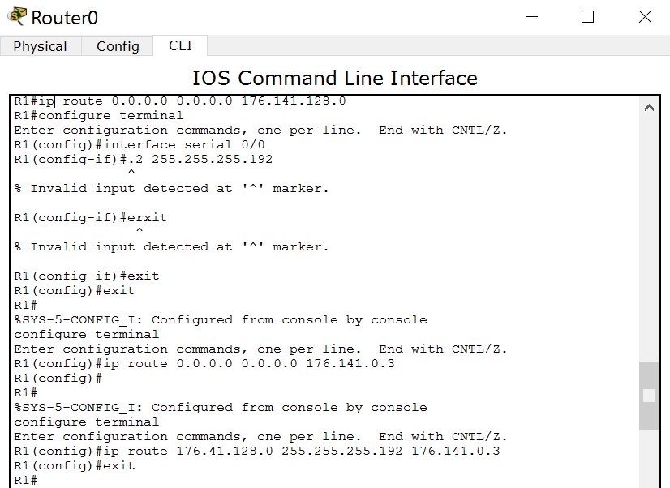
Аналогично ведем себя со вторым роутером и в результате:
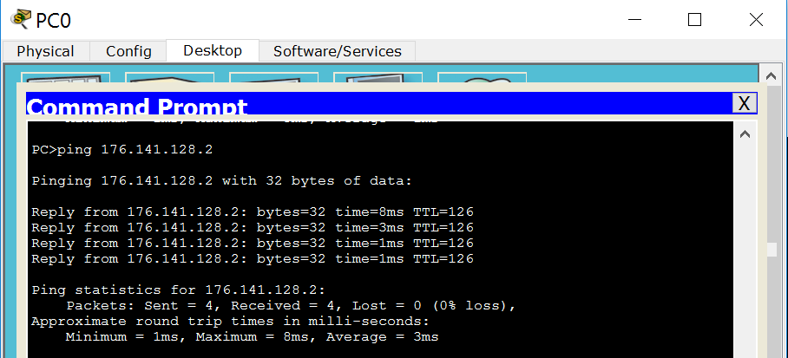
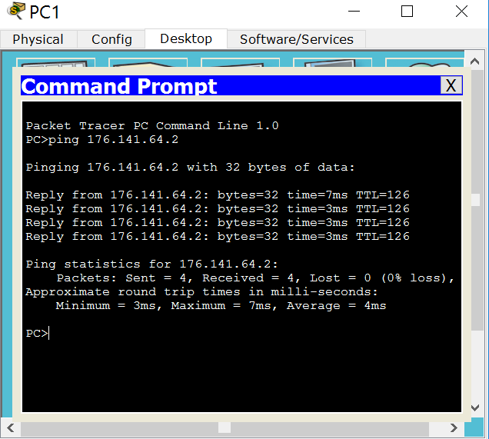
Как видим, нам удалось установить соединение между компьюетрами. Дело сделано!

